**FINAL – ABRIL 2023**

1. Un comercio dispone de una estructura de datos con las facturas (como máximo 2000) realizadas durante marzo de 2023. De cada factura se conoce el número de factura, código de cliente, código de sucursal y monto total. Las facturas se encuentran ordenadas por código de sucursal. Se pide implementar un programa con un módulo que reciba la estructura que se dispone y devuelva el código de sucursal con mayor cantidad de facturas. El programa debe informar el valor retornado por el módulo.

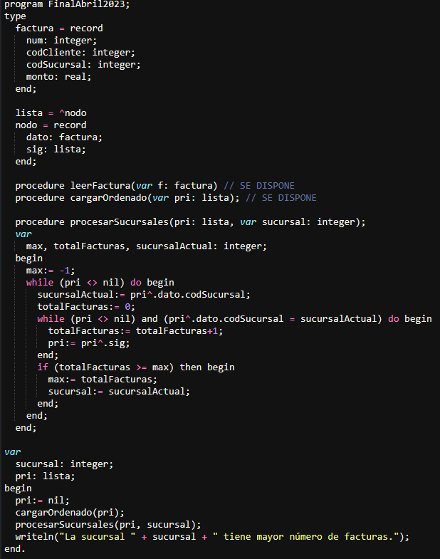

1. Dada la siguiente declaración y los siguientes procesos, indique para cada uno de los procesos si son correctos o no. El objetivo es duplicar el contenido del último nodo de la lista. Justifique su respuesta.

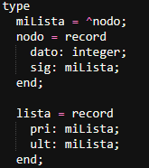

**PROCESO A**

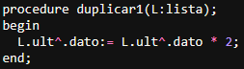Este proceso es correcto si ult verdaderamente contiene la referencia al último elemento de la lista, ya que de esta manera estaría duplicando su contenido.

**PROCESO B**

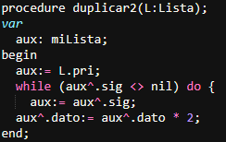Este proceso es incorrecto. En primera instancia, el tipo de la variable pasada por parámetro no coincide con el tipo declaro (lista, no Lista). Además de eso, en el código podemos ver que la estructura while corta la iteración cuando el siguiente a aux es nil, por lo tanto eso no nos permitiría procesar el último nodo de manera correcta. Para que se procese el último nodo, la condición del while debe ser (aux <> nil).

3) Calcule e indique la cantidad de memoria estática y dinámica que utiliza el siguiente programa. Mostrar los valores intermedios para llegar al resultado y justificar.

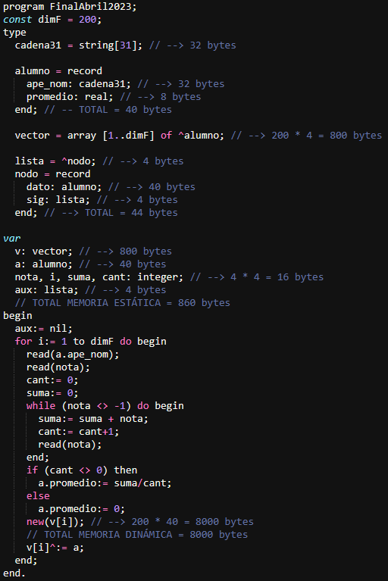

4)